
GR-GA05
GUIA PARA LA ELABORACIÓN DE PRESUPUESTOS DE LOS CONTRATOS DE OBRA Y CONSULTORIA

Contenido
1. OBJETIVO 2
2. POLÍTICAS DE OPERACIÓN 2
3. SIGLAS 2
• SST - Seguridad y Salud en el Trabajo 3
4.ESTRUCTURA DEL DESGLOSE DE TRABAJO - EDT 3
5. ANÁLISIS DE PRECIOS UNITARIOS - APU 3
6. MEMORIA DE CANTIDADES 5
10. ADMINISTRACIÓN, IMPREVISTOS Y UTILIDAD – AIU 6
11. FACTOR MULTIPLICADOR - FM 6
12. ELABORACIÓN DE PRESUPUESTOS 6
12.1 CONTRATOS DE CONSULTORÍA 7
12.1.1 RESPONSABILIDAD EL CONSULTOR SOBRE LOS PRODUCTOS 10
12.1.2 Responsabilidad del Consultor 12
12.2 CONTRATO DE CONSTRUCCIÓN 12

OBJETIVO
La presente guía tiene por objeto establecer la metodología para elaborar en la UAE- Cuerpo Oficial de Bomberos de Bogotá los presupuestos para los contratos de obra de consultoría, proporcionando, además, los lineamientos, los criterios a aplicar y las recomendaciones generales, con el fin de asegurar su veracidad y efectividad.

POLÍTICAS DE OPERACIÓN
  - Es responsabilidad de cada líder de proceso:
- Socializar los documentos que se construyen, actualizan y aprueban con todas las partes interesadas que interactúan con los documentos
- Es obligación de los líderes de los procesos la revisión periódica de la normatividad y demás lineamientos relacionados con la documentación con el fin de garantizar que los procesos permanezcan actualizados
- La organización de la documentación asociada a los procesos debe estar debidamente ordenadas de acuerdo con las Tablas de Retención Documental (TRD) convalidadas y vigentes.
- Hacer cumplir los requisitos establecidos en los documentos aprobados.
- Revisar y/o actualizar la documentación asociada a los procesos en el marco del MIPG cada vez que se requiera, como mínimo cada 2 años.
- Atender la normativa técnica y contractual para la elaboración de estos presupuestos

SIGLAS

• AACE International - Asociación Americana de Ingeniería de Costos
• AIU - Administración, Imprevistos y Utilidad EL CIA
• APU - Análisis de Precios Unitarios
• DANE - Departamento Administrativo Nacional de Estadística
• DTE - Dirección Técnica Estratégica del IDU
• DTM - Dirección Técnica de Mantenimiento del IDU
• DTP - Dirección Técnica de Procesos del IDU
• EDT - Estructura de Desglose del Trabajo
• EPP - Elemento(s) de Protección Personal
• ESP - Empresa(s) de Servicios Públicos
• FM - Factor Multiplicador
• ICCP - Índice de Costos de Construcción Pesada
• IDEAM - Instituto de Hidrología, Meteorología y Estudios Ambientales
• IDPC - Instituto Distrital de Patrimonio Cultural
• IPC - Índice de Precios al Consumidor
• IVA - Impuesto al Valor Agregado
• PGS - Plan de Gestión Social.
• PMA - Plan de Manejo Ambiental.
• PMI® - Instituto de Gerencia de Procesos (Project Management Institute)
• PMT - Plan de Manejo de Tráfico.
• SDA - Secretaría Distrital de Ambiente
• SDM - Secretaría Distrital de Movilidad
• SDP - Secretaría Distrital de Planeación
• SMMLV - Salarios Mínimos Mensuales Legales Vigentes

• SST - Seguridad y Salud en el Trabajo

4.ESTRUCTURA DEL DESGLOSE DE TRABAJO - EDT

El propósito de crear la EDT, es, por tanto, organizar el trabajo e identificar mediante esa descomposición jerárquica los componentes, paquetes de trabajo y actividades del proceso que permitan completar el alcance del mismo. Estas actividades identificadas son las que serán objeto de asignación de recursos y a las que se les estimará la duración, para que una vez establecida la secuencia (predecesoras y sucesoras) se desarrolle el cronograma de ejecución del proceso.

Partiendo del cronograma con la asignación de los recursos para la ejecución de las actividades que hacen parte del mismo y teniendo en cuenta las consideraciones y procedimientos descritos para cada caso en este documento, se estiman los costos de cada actividad y se determina el presupuesto.

5. ANÁLISIS DE PRECIOS UNITARIOS - APU

Para elaborar los presupuestos para contratos de obra, conservación se parte de la determinación del precio unitario, el que se entiende como el costo de una actividad, o ítem del presupuesto, por unidad de medida.

El precio unitario se determina por medio del análisis de precios unitarios, en el cual se detallan los costos directos en la utilización de los insumos como proporciones de gasto dentro de la actividad, separados generalmente por cuatro grupos de costos: materiales, mano de obra, transporte, y equipos y herramientas.

Se debe administrar, actualizar y mantener el sistema de información de precios unitarios, de especificaciones técnicas y las bases de datos y proyecciones de los costos de construcción y conservación de la infraestructura de los sistemas de movilidad y de espacio público construido; a través de un proceso controlado estadísticamente en la recolección, análisis, procesamiento y divulgación, asegurando la mejor cobertura posible de los insumos de construcción.

Como parte del sistema de información mencionado, se dispone de una base de datos de precios de referencia de los insumos y análisis de precios unitarios para la construcción de las obras de infraestructura del transporte del Distrito Capital, como insumo fundamental para el diseño, construcción y Conservación de obras de infraestructura del transporte con el fin de socializar el resultado de la actualización del sistema de información de precios unitarios de referencia, del listado de precios del IDU , o el listado de precios de la Secretaria de Educación, listado de precios de IDRD, construdata.

*Se anexa el formato de análisis de precios unitarios

6. MEMORIA DE CANTIDADES

Una memoria de cálculo estructural es un documento descriptivo donde se reflejan de manera exhaustiva los procedimientos aplicados, en este caso, para el cálculo de determinada estructura y el dimensionamiento de cada uno de sus elementos. En su interior se deben ver descritas, por ejemplo: las cargas variables o constantes que se consideraron, los factores de seguridad, y factores sísmicos, así como cada uno de los criterios utilizados en el cálculo con su respectiva motivación.

*Se anexa el formato de memoria de cantidades obra

10. ADMINISTRACIÓN, IMPREVISTOS Y UTILIDAD – AIU

El AIU es un estimativo presupuestal que se pacta en los contratos de obra, en desarrollo del principio de la autonomía de la voluntad de las partes, y se refiere a los costos indirectos requeridos para la ejecución del contrato de obra, el cual se presenta generalmente como un porcentaje sobre los costos directos de obra, cada uno de estos elementos tiene asignado un porcentaje dentro del porcentaje total del AIU.
Los costos indirectos, se refieren al costo de aquellos recursos que participan en las actividades del proceso, mas no de forma directa.

Corresponden a sumas de dinero que aun cuando en principio parecieren no tener relación con la ejecución de las actividades contratadas, lo cierto es que, sin ellas, tal ejecución no podría garantizarse (Gómez, 2012).

11. FACTOR MULTIPLICADOR - FM

El Factor Multiplicador consiste en imputar al contrato sobre los costos directos de las tarifas del personal vinculado para ejecución de proceso, afectado por un multiplicador convenido entre el cliente y el profesional para absorber las prestaciones sociales inherentes a los sueldos, los costos indirectos y la utilidad del ingeniero, así como los costos directos distintos a sueldos, adicionados con un pequeño porcentaje por su administración. (Concepto DIAN 42213 del 4 de mayo 2000).

12. ELABORACIÓN DE PRESUPUESTOS

La elaboración del presupuesto en general (Esquema 1) para los diferentes tipos de contrato objeto de este documento, se realiza teniendo en cuenta los conceptos aclarados en el capítulo precedente, inicia con la definición del alcance (paso 1), realizada con el cumplimiento de metas estratégicas asociadas al Plan de Desarrollo vigente, la oportunidad de la ejecución, la gradualidad de la inversión, entre otros criterios.

Teniendo en cuenta el alcance definido, el área técnica asignada para la elaboración del presupuesto debe determinar el plazo del contrato (paso 8), para lo cual se debe crear la EDT (paso 2), definir las actividades (paso 3), estimar los recursos requeridos (paso 4), secuenciar la ejecución (paso 5) y estimar la duración de las mismas (paso 6), y por último desarrollar el cronograma del contrato (paso 7).

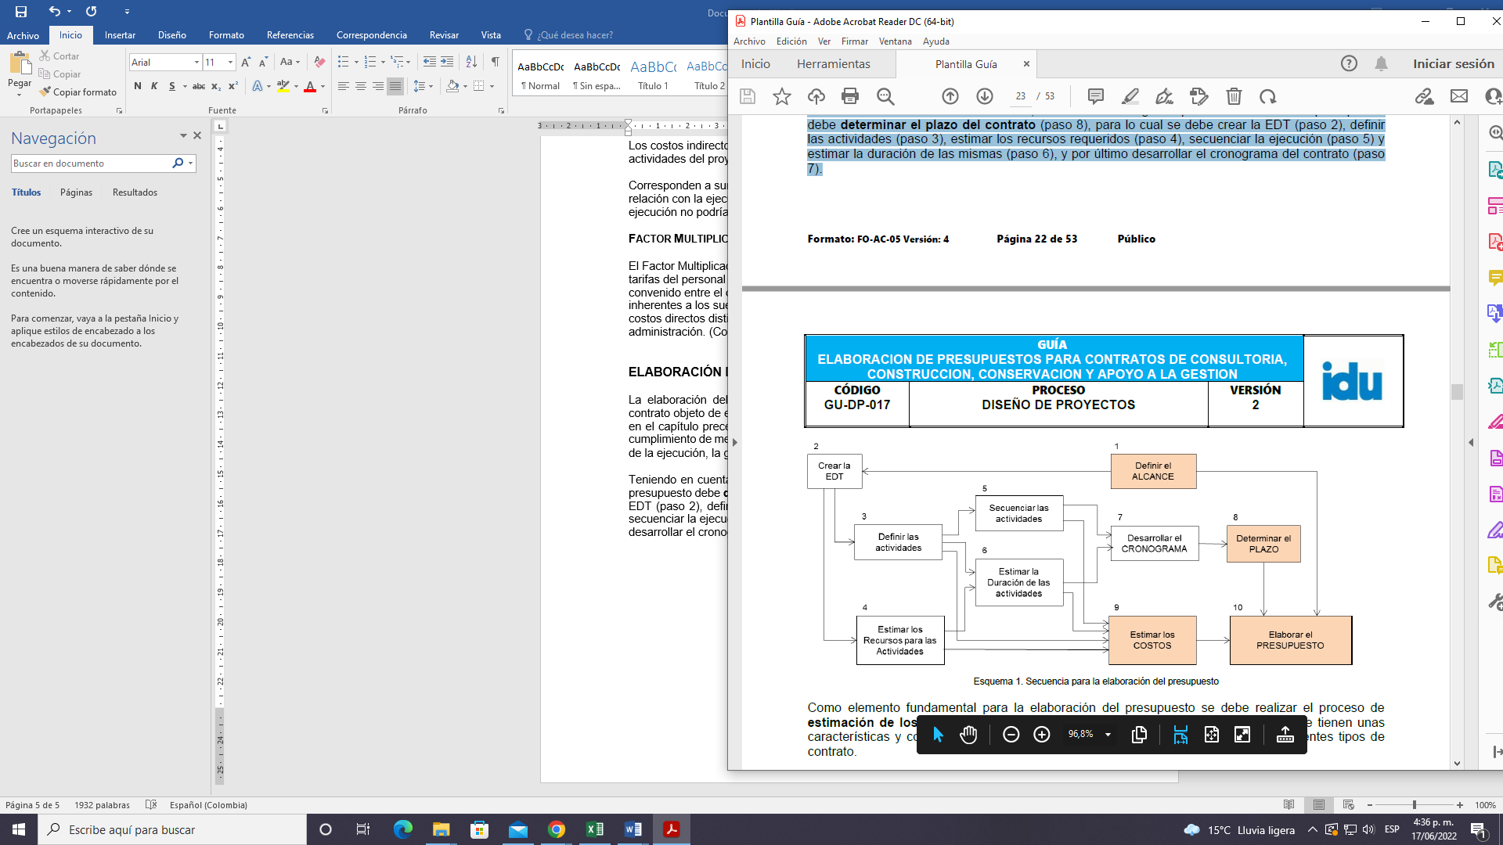
*Esquema propio

Como elemento fundamental para la elaboración del presupuesto se debe realizar el proceso de estimación de los costos de las actividades (paso 9), y según el tipo de contrato se tienen unas características y consideraciones que permite distinguir los presupuestos de los diferentes tipos de contrato.

La estimación de costos debe considerar los principales entregables identificados en las etapas previas y las condiciones propias de la etapa que se está presupuestando. Teniendo en cuenta el cronograma desarrollado y la mencionada estimación de costos se elabora el presupuesto atendiendo a los pasos que se explican en los numerales subsiguientes.

12.1 CONTRATOS DE CONSULTORÍA

A continuación, se describen los pasos generalmente empleados para la elaboración del presupuesto de consultoría (Esquema 2), para procesos de infraestructura, se reitera que, los lineamientos aquí descritos pueden ser ajustados de acuerdo con las necesidades particulares de los procesos:

1. Identificar el alcance y el plazo de la consultoría. A partir de la identificación del alcance y el plazo de ejecución del proceso (paso 1) establecido previamente por el ordenador del gasto, y con base en los productos derivados de la etapa correspondiente, el área asignada inicia el proceso para la elaboración del presupuesto de la consultoría o interventoría.

2. Determinar los costos de Personal (paso 7). El área técnica define el perfil del personal requerido (paso 2), teniendo en cuenta el área de conocimiento, la experiencia general y especifica del personal profesional, técnico y administrativo que puede requerirse para la ejecución del proceso; se define la cantidad de personal (paso 5) y dedicación requerida (paso 4) de cada uno de ellos.

Para la definición de la cantidad y los profesionales que harán parte del presupuesto interventoría se tendrá en cuenta el personal profesional estimado en el proceso principal al cual le realizará el seguimiento y control, con el fin de que la Interventoría cuente con los profesionales para realizar sus funciones.

Los honorarios se establecen con base en las tarifas de personal, vigentes de la Entidad (paso 3) y publicados en del sistema de información de precios unitarios de referencia, del listado de precios del IDU, o el listado de precios de la Secretaria de Educación, listado de precios de IDRD, construdata.

Se realiza la sumatoria y se aplica el factor multiplicador correspondiente (paso 6).

Calcular los costos directos operacionales (paso 12). Los costos directos operacionales mensuales son calculados a partir de las actividades definidas para la realización del proceso, sobre las cuales se estima el valor de los equipos, herramientas e insumos, tales como, vehículos, equipo de topografía, laboratorios, equipo completo de batimetría, alquiler de computadores, papelería, informe final, etc., e informe final (paso 10) y se identifican las tarifas correspondientes (paso 9) a los listados de precios del IDU, IDRD, SECRETARIA DE EDUCACION y CONSTRUDATA. Se realiza la sumatoria y se aplica el factor multiplicador de 1.10, para estos tipos de contrato (paso 11),.

4. Calcular los costos de ensayos de laboratorio y toma de información de campo (paso 17). Los costos de ensayo de laboratorio y toma de información de campo, están compuestos por dos partes:

• se debe determinar los tipos de ensayos a realizar tales como: exploraciones geotécnicas, diagnósticos estructurales, sondeos e inspección de redes de alcantarillado, entre otros. Las cantidades son determinadas por los especialistas (paso 15).

• Teniendo en cuenta que, dentro de las obligaciones de los contratistas (consultores, contratistas o interventores), no se solicita que el contratista cuente con equipos propios para toma de muestras, realización de ensayos y demás, se asume que estas actividades serán subcontratadas, en este entendimiento y para que el contratista tenga un personal de apoyo para realizar el acompañamiento en la ejecución de estas actividades por parte de su subcontratista, se ha considerado dentro de los costos de personal y costos directos operacionales el valor mensual del laboratorista y del equipo de laboratorio establecido por la Entidad (paso 14).

Nota: la incorporación del laboratorista y de su equipo en los contratos de consultoría, no se considera como una actividad equivalente a la ejecución de los ensayos de laboratorio y toma de información de campo, son recursos complementarios, teniendo en cuenta en todo caso que, este valor del laboratorista y del equipo es considerablemente menor al valor para ensayos y toma de información de campo que se paga a precio unitario.

A continuación, se realiza la sumatoria y se aplica el factor multiplicador.

En caso que el valor de las tarifas, mencionadas en los numerales anteriores, no se encuentre en la base de datos de precios de referencia, anexando los respectivos soportes, Actualización de la base de datos de precios de referencia.

5. Consolidar el subtotal del valor de la Consultoría (paso 19). Consiste en la suma de los componentes costos de personal, costos directos operacionales y costos de ensayos de laboratorio. Al subtotal se le aplica el IVA vigente (paso 18).

6. Calcular previsiones de ajustes presupuestales por cambio de vigencia para actividades de consultoría (paso 20). Se calcula los ajustes presupuestales por cambio de vigencia con el fin de adoptar las medidas necesarias para mantener durante el desarrollo y ejecución del contrato las condiciones técnicas, económicas y financieras existentes al momento de estructurar la propuesta económica.

Dicho cálculo se realiza partiendo de algunas variables, como: el plazo estimado de ejecución del contrato y la fecha proyectada de inicio, de acuerdo con los tiempos de evaluación y adjudicación del proceso de contratación, previstos por la normativa de contratación vigente, el valor global de la consultoría e interventoría, los valores de actividades a pagar por precios unitarios, compensaciones, etc.

7. Otros costos: Dependiendo del resultado que se pretenda obtener mediante el contrato de consultoría, la estructura de costos puede incluir más o menos componentes, por ejemplo, se puede determinar desde la etapa pre contractual que sea el consultor el responsable de adelantar u obtener algunos permisos, es por ello que los presupuestos para los contratos de consultoría pueden modificar su estructura general para adaptarse a dichas situaciones particulares.

8. Realizar el cálculo final del presupuesto de consultoría (paso 21). Finalmente son sumados los subtotales descritos en los numerales anteriores y el valor del ajuste por cambio de vigencia, si hay lugar a ello. El resultado final es el presupuesto oficial estimado para consultoría.

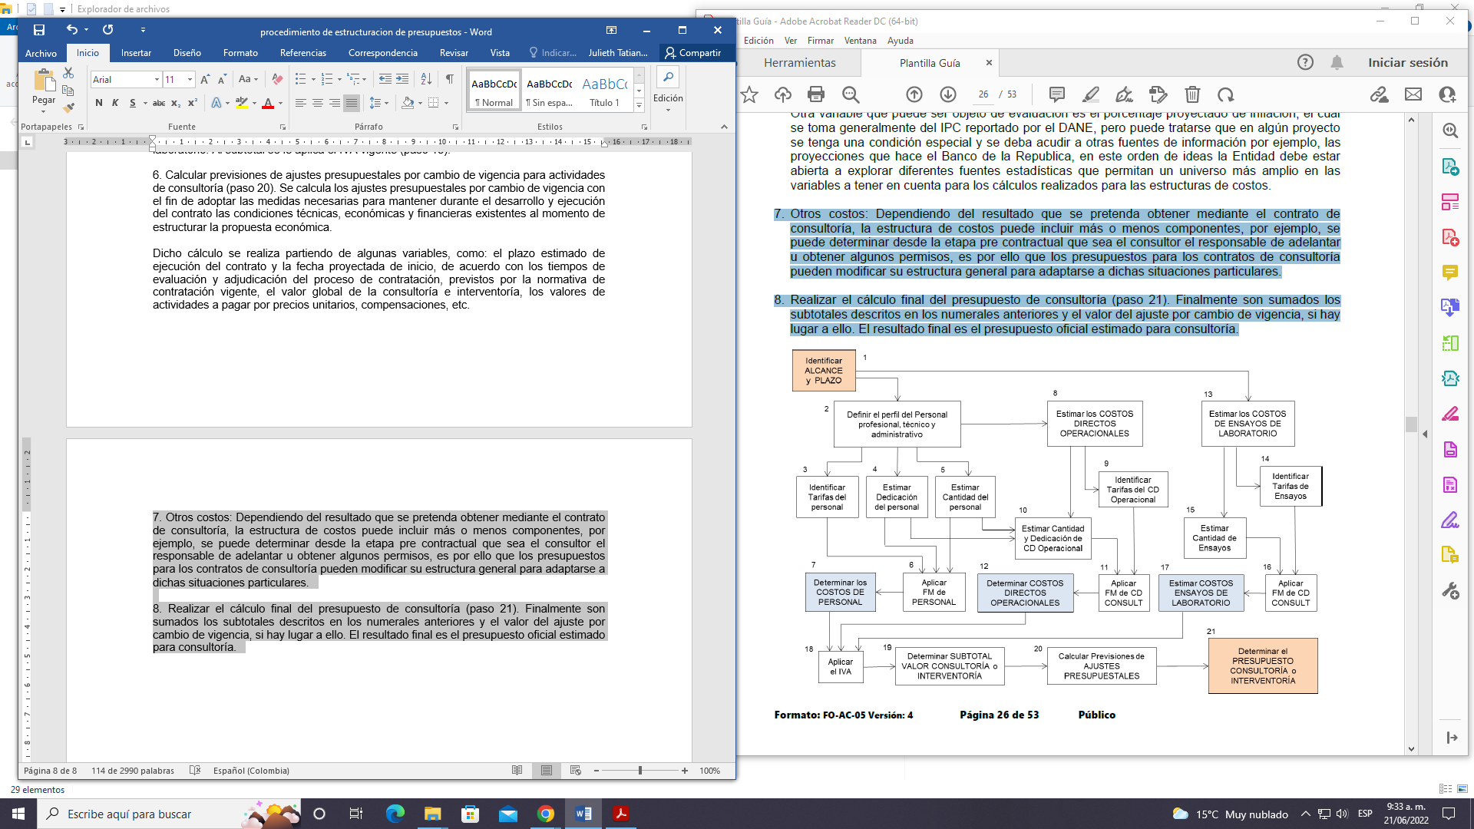
*Esquema propio

Sea pertinente aclarar que, dependiendo de las necesidades de cada proceso, los costos de personal, operacionales, toma de información de campo y el presupuesto en general, se puede desglosar o agrupar según requiera, por ejemplo, procesos de valorización que están asociados a un numero de proceso o un código individual, es normal que se deban estructurar dentro de un mismo presupuesto pero con sus costos desglosados según su respectivo código, esto generalmente está asociado a su ubicación geográfica: Barrio, Zona, UPZ, localidades, etc. Es importante resaltar que los procesos que adelanten de esta naturaleza dentro de sus obligaciones se debe estipular que deben consultar los listados de precios del IDU, IDRD, SECRETARIA DE EDUCACION y CONSTRUDATA para la construcción de estos presupuestos.

Como se viene reiterando a lo largo del presente documento, esta guía está orientada para adaptarse a todas las variables y particularidades que pueda tener cada proceso y que los lineamientos aquí descritos no se constituyan en una barrera que impida analizar otras variables que pueda requerir una estructura de costos en particular.

12.1.1 RESPONSABILIDAD EL CONSULTOR SOBRE LOS PRODUCTOS

Los documentos que deben ser entregados por el consultor de Estudios de Identificación de Necesidad al UAE – Cuerpo Oficial de Bomberos de Bogotá son informes con los resultados de los trabajos realizados, y las conclusiones y recomendaciones en relación con las posibles alternativas del proyecto, sin embargo, cada proyecto en particular tendrá en cuenta estudios a ser ejecutados, entre los cuales están como mínimo los siguientes:

- Aprobación por parte de la interventoría de los siguientes productos presentados por el consultor:
- Verificación de norma urbana y disponibilidad de redes y servicios públicos.
- Levantamiento topográfico.
- Levantamiento arquitectónico y estructural.
- Informe de Vulnerabilidad.
- Resultados de Laboratorio obtenido en los ensayos destructivos y no destructivos.
- Informe de los resultados del estudio patológico.
- Esquema anteproyecto básico de diseño arquitectónico.
- Informe del estudio de suelos de acuerdo con la NSR-10.
- Planos estructurales constructivos, los cuales incluye: Plantas de localización y dimensiones de todos los elementos, los despieces y colocación esfuerzos.
- Elaboración y entrega de planos constructivos que contengan el estado actual de la edificación; para el caso de reforzamiento estructural entregar: zonas de demolición y reforzamiento requerido en elementos estructurales y no estructurales, recomendaciones y procesos constructivos para la ejecución del reforzamiento planteado, memorias de cálculo, cantidades de obra, proyecto de presupuesto detallado.
- Diseño arquitectónicos bajo criterios de bioclimática y sostenibilidad.
- Diseño urbanístico de la totalidad del predio, para efectos del alcance del diseño, se aclara que el diseño urbanístico comprende las obras exteriores (zonas duras, zonas semiduras, zonas blandas) incluyendo vías vehiculares, peatonales, andenes, plazoletas, canchas deportivas, parqueaderos, dotación urbana y todas aquellas consideradas como de tipo urbano. Aplicación de la norma urbana que rige el predio (retrocesos, afectaciones, número de parqueaderos, etc). Nota: en el caso que, por circunstancias referidas a los índices de construcción y ocupación del predio, o necesidades o requerimientos propios de la entidad se requiera parqueaderos en sótano, esta área se contará como áreas exteriores y no se adicionarán al área mínima de construcción cubierta, por tanto, ésta no será objeto de compensaciones ni adiciones de área de acuerdo al alcance de la consultoría. Así mismo, las áreas de sótanos generadas serán igualmente objeto de diseño y cálculo que requiera, los cuales se incluyen dentro del objeto y valor contractual.
- Diseño estructural y de elementos no estructurales.
- Diseño instalación de redes eléctricas, de iluminación, de sonido, red análoga y teléfonos. (interior exterior)
- Diseño de redes hidro-sanitarias, red de gas natural, sistema de redes contraincendios exterior e interior (incluye consulta de requisitos para obtener aval del Cuerpo oficial de bomberos de la localidad, si se requiere)
- Diseño de voz y datos. (interior exterior)
- Plan de manejo ambiental.
- Diseño de tráfico.
- Diseño sistema de ventilación mecánica y/o natural y climatización
- Estudio bioclimático y sostenibilidad
- Trámite de disponibilidad de servicios públicos ante entidades públicas.
- Copia de la radicación en debida forma ante la Curaduría Urbana del proyecto para aprobación de la misma.
- Presupuesto (especificaciones técnicas, análisis de precios unitarios, memorias de cantidades).
- Programación de obra
- Totalidad de planos y documentos (avalados por la interventoría) requeridos por cada estudio y diseño (incluidas segunda copia).
- Documento de aprobación de los diseños: hidro-sanitarios, gas propano, red contraincendios interior y exterior y eléctricos de media y baja tensión interior y exterior ante las empresas prestadoras del servicio según corresponda.
- Documento de validación de los diseños, por parte de la Interventoría.
- Copia de la resolución de la Licencia de Construcción y demolición expedida por la Curaduría Urbana respectiva, debidamente ejecutoriada.

12.1.2 Responsabilidad del Consultor

Al tenor de la Ley 1474 de 2011, Estatuto Anticorrupción, “Los consultores y asesores externos responderán civil, fiscal, penal y disciplinariamente tanto por el cumplimiento de las obligaciones derivadas del contrato de consultoría o asesoría, como por los hechos u omisiones que les fueren imputables y que causen daño o perjuicio a las entidades, derivados de la celebración y ejecución de los contratos respecto de los cuales hayan ejercido o ejerzan las actividades de consultoría o asesoría. Por su parte, los interventores responderán civil, fiscal, penal y disciplinariamente, tanto por el cumplimiento de las obligaciones derivadas del contrato de interventoría, como por los hechos u omisiones que les sean imputables y causen daño o perjuicio a las entidades, derivados de la celebración y ejecución de los contratos respecto de los cuales hayan ejercido o ejerzan las funciones de interventoría”. La responsabilidad de los resultados de los trabajos que se lleven a cabo en cada caso queda en cabeza de estos. En cada Fase el Consultor debe responder por la idoneidad y calidad de su trabajo.

12.2 CONTRATO DE CONSTRUCCIÓN

Los presupuestos oficiales para los contratos de construcción (Esquema 3), son obtenidos como producto derivado de los diseños finales debidamente aprobados y culminada la etapa de estudios y diseños; dicho producto contiene el presupuesto para obra, conformado por las actividades definidas como resultado de la EDT, las cantidades de obra y los precios unitarios de cada una, el cálculo de AIU, y el presupuesto para el Plan de Manejo Ambiental – PMA y SST, el presupuesto para el Plan de Gestión Social - PGS. Además, hay que tener en cuenta los costos de la fase de preliminares y costos varios, como algunos trámites relacionados con temas ambientales, ensayos de laboratorio o inspección de redes.

Es de aclararse que, los contratos de construcción de obra pueden tener variaciones en sus formas de pago, siendo la generalidad el pago por precios unitarios sobre cada cantidad ejecutada, menos frecuente pero empleada para algunos tipos de procesos el pago a valor global o una combinación de estas dos formas, la forma de pago de un contrato de construcción dependerá de la necesidad y/o visión de la administración respecto al proceso a ejecutar.

No obstante, lo anterior está enmarcado por la estructuración de los costos a partir de actividades/insumos con su respectiva cantidad y su valor unitario, ya dependerá de la particularidad o generalidad de cada proceso como se agrupan sus componentes, por ejemplo, en los contratos de construcción el estándar es que las actividades de obra se paguen a precios unitarios y a valor global los componentes para manejo ambiental, gestión social.

Para procesos de contratación de construcción se ha considerado que se pagan a valor global las obras civiles, espacio público, estructuras, etc., las obras civiles para redes de servicios públicos y desvíos de tráfico se pagan a precios unitarios y los componentes de manejo ambiental, gestión social se pagan a valor global.

Como se puede observar, las estructuras de costos de los procesos de construcción deben ser flexibles en su agrupación por componentes, lo cual permite que adaptar el producto de costos y presupuesto a las necesidades de contratación de la Entidad.

A continuación, se describen los pasos generalmente empleados para la elaboración del presupuesto de los contratos de construcción, se reitera que, los lineamientos aquí descritos pueden ser ajustados de acuerdo con las necesidades particulares de los procesos:

1. Identificar el alcance y el plazo de la obra (paso 1). A partir de la identificación del alcance y el plazo de ejecución del proceso establecido previamente, con base en los productos derivados de la etapa de diseño (paso 2), se inicia el proceso para la elaboración del presupuesto del contrato de construcción.

2. Determinar los Costos directos de obra (paso 3). Para lo cual se deben desarrollar las siguientes labores:

- A. Identificar las actividades (paso 6) definidas en la etapa de estudios y diseños como resultados de la EDT, que corresponden a los ítems de obra, organizados por capítulos y que conforman el cronograma del proceso.

- B. Verificar y/o actualizar las cantidades de obra (paso 5). Tomando como base los ítems de obra y las cantidades determinadas en los diseños definitivos, los especialistas del área correspondiente deberán verificar y/o actualizar las cantidades de obra, de acuerdo con los alcances del proceso, las memorias de cálculo de las cantidades, las especificaciones técnicas, cambios normativos, nuevos procesos constructivos, entre otros.

Dicha verificación y/o actualización deberá documentarse por medio de una memoria de cálculo de cantidades que deberá quedar disponible para futuras revisiones.

- C. Identificar el precio unitario de cada una de las actividades (paso 4), para lo cual se deben considerar los precios unitarios incluidos en la base de datos de precios de referencia consultar los listados de precios del IDU, IDRD, SECRETARIA DE EDUCACION y CONSTRUDATA. En caso de requerir determinar el precio unitario de la actividad Análisis de Precios Unitarios – APU.

Con la información anterior se determina el valor parcial de cada actividad, cuya sumatoria corresponde a los costos directos de la obra.

Sea pertinente aclarar que, dependiendo de las necesidades de cada proceso, los costos directos y el presupuesto en general, se puede desglosar o agrupar según requiera, es normal que se deban estructurar dentro de un mismo presupuesto, pero con sus costos directos e indirectos desglosados según su respectivo código, esto generalmente está asociado a su ubicación geográfica: Barrio, Zona, UPZ, localidades, etc.

Como se viene reiterando a lo largo del presente documento, esta guía está orientada para adaptarse a todas las variables y particularidades que pueda tener cada proyecto y que los lineamientos aquí descritos no se constituyan en una barrera que impida analizar otras variables que pueda requerir una estructura de costos en particular.

3. Determinar el valor de los costos directos adicionándole el AIU (paso 8). El AIU se refiere a los costos indirectos requeridos para la ejecución del contrato de obra, el cual se presenta generalmente como un porcentaje sobre los costos directos de obra. Para calcularlo se realiza el análisis de la información suministrada por el consultor o por los profesionales que estructuren el proceso de selección. Se evalúa el plazo de ejecución de las fases/etapas del proyecto, el personal requerido con sus respectivos perfiles y la dedicación mensual, se evalúan los requerimientos operacionales específicos para la administración del proceso en su etapa de obra. Se calculan y actualizan los valores para impuestos y pólizas vigentes, las tarifas vigentes para el personal de consultoría en las anteriores listas mencionadas.

Dentro de los costos de personal y equipos incluidos en los costos indirectos, se contempla un equipo de laboratorio con su laboratorista, este valor tiene como finalidad considerar los costos de ensayos de calidad de materiales, pruebas y demás que pueda requerir el contratista.

Dentro del cálculo el AIU para la ejecución (paso 7), generalmente se incluyen los costos directos de obra, valor para la etapa de preliminares, costos estimados para evaluación y compensaciones ante la Secretaria Distrital de Ambiente - SDA, no obstante se debe garantizar el pago de impuestos y pólizas sobre el valor total del contrato, para ello se requiere o bien estructurar un AIU particular para cada uno de estos componentes, o revisar si dada su naturaleza se pueden incluir en el AIU general de obra para el cálculo de los gastos de perfeccionamiento, en aras de garantizar el equilibrio económico del contrato a ejecutar.

4. Calcular valores de los componentes Ambiental y SST, Social y PMT (pasos 9, 10 y 11). Además de los costos directos e indirectos estimados para el presupuesto de obra, se deben calcular otros costos asociados a la ejecución del proyecto, estos son costos para mitigación del impacto ambiental, requerimientos de Seguridad y Salud en el Trabajo, la gestión social con la comunidad del área de influencia del proyecto y los costos asociados a la implementación del plan de manejo de tráfico, requeridos durante la ejecución del mismo.

Para calcular los costos para el manejo ambiental y SST, gestión social y PMT, el área técnica evalúa el estado de los presupuestos de cada componente de acuerdo con la información remitida por cada especialista del área técnica.

Se desglosa el personal requerido, se estiman las dedicaciones de cada profesional, técnico y de apoyo, y se asignan las tarifas de acuerdo al perfil.

Se determinan los insumos requeridos, actividades y cantidades correspondientes (se considerarán los precios de referencia en las listas de precios del IDU, IDRD, SECRETARIA DE EDUCACION y CONSTRUDATA.

Dentro de estos costos, generalmente se contemplan los recursos necesarios para la etapa/fase de preliminares de esos componentes, que incluye lo requerido para el cumplimiento de requisitos como el PIPMA, la implementación del PMT, entre otros.

5. Consolidar el subtotal del valor de la Obra (paso 12). Consiste en la suma de los componentes costos directos de la obra afectados por el AIU y los costos para el manejo ambiental y SST, gestión social y PMT.

6. Calcular previsiones de ajustes presupuestales por cambio de vigencia para actividades de construcción (paso 13). Se calculan los ajustes por cambio de vigencia con el fin de adoptar las medidas necesarias para mantener durante el desarrollo y ejecución del contrato las condiciones técnicas, económicas y financieras existentes al momento de estructurar la propuesta económica.

7. Estimar el costo de la fase de preliminares de obra (paso 14). Estos costos están asociados a cubrir los gastos del contratista de obra para la revisión, estudio, conocimiento del proyecto que construirá y apropiación de los diseños.

Tomando como base el personal, equipos y demás insumos operacionales, que serán utilizados en la ejecución de la etapa de obra, descrito en el AIU, se establecen dedicaciones mensuales para el personal profesional, técnico e insumos requeridos para adelantar la revisión y de ser necesario ajustes de los diseños entregados al contratista de obra, se afecta por el mismo factor prestacional empleado para el cálculo del AIU de obra (paso 15), se totalizan los costos, se analiza si el componente requerirá ajustes por cambio de vigencia y se les aplica el IVA vigente (paso 16).

8. Estimar costos varios (paso 17). Dentro del desarrollo particular de cada proyecto pueden resultar otros costos, tales como, costos de evaluación y seguimiento de especies vegetales existentes en el área de influencia del proyecto ante la secretaria Distrital de Ambiente, costos para monitorios ambientales, permisos de ocupación del cauce, sondeos de redes, ensayos de laboratorio, entre otros. Todos estos costos se estructuran con base en cantidades, valores unitarios que se totalizan de la misma forma que las actividades de obra, a estos costos se deben adicionar gastos de administración (paso 18), ajustes e IVA vigente, todo ello dependiendo del caso (paso 19).

Dentro de estos costos varios se pueden considerar los fondos para mayores cantidades de obra e ítem no previstos, valores a pagar por amigable componedor, mayores permanencias en obra, maniobras para redes de empresas de servicios públicos, etc., de acuerdo con las necesidades particulares de cada proyecto.

Totalizar presupuesto (paso 20): Realizados los cálculos anteriores, (según apliquen) se suman todos los subtotales y el resultado final es el presupuesto oficial estimado para el proceso de contratación. Para ser considerado como presupuesto oficial del proceso de selección correspondiente, se verifica que en el estén incluidos todos y cada uno de los precios unitarios e insumos de los costos directos, componentes: ambiental, SST, social y tráfico, tarifas en el porcentaje de AIU y costos varios, como soporte de este presupuesto.

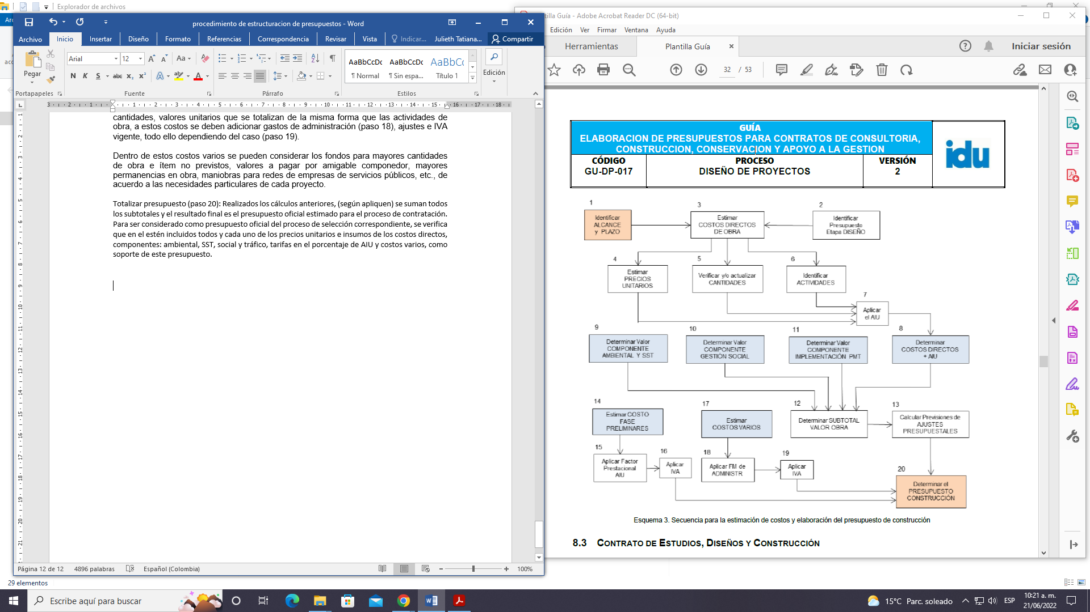

*Esquema propio

Mayores Cantidades de Obra e Ítems No Previstos

- Ítems no previstos: Los Ítems No Previstos aplican únicamente para las actividades a pagar a precios unitarios y se definen como aquellos que no están incluidos en las condiciones originales del Contrato y por esta razón, no pueden ejecutarse con los precios del mismo; sin embargo, hacen parte inseparable de la obra contratada, o son necesarios para ejecutar la obra o protegerla.

- Mayores cantidades de obra: Son aquellos que se reconocen en los contratos pagados a precios unitarios, cuando las cantidades contratadas exceden el estimativo inicial. En los contratos de obra suscritos a precios unitarios, la mayor cantidad de obra supone que esta fue contratada pero que su estimativa inicial fue sobrepasada durante la ejecución del contrato, surgiendo así una prolongación de la prestación debida, sin que ello implique modificación contractual alguna.

- Imprevistos. costos indirectos equivalentes a un porcentaje de los costos directos, destinado a cubrir los valores derivados de los riesgos imprevisibles que pueden acaecer durante la ejecución de las obras (que no sean imputables a las partes), y se calculan en relación a los riesgos que tiene cada proyecto.

13.DOCUMENTOS RELACIONADOS

CÓDIGO | DOCUMENTO
GR-PR31 | Procedimiento de construcciones edificaciones
GR-GA05-FT01 | Memorias de cantidades de corte de obra
GR-GA05-FT02 | Análisis de precios unitarios

14. CONTROL DE CAMBIOS

VERSIÓN | FECHA | DESCRIPCIÓN DE LA MODIFICACIÓN
01 | 24/06/2022 | Creación del documento

15. CONTROL DE FIRMAS

Elaboró  Julieth Tatiana Sanchez Castillo | Cargo  Contratista Infraestructura | Firmado original
Revisó  Cristian Camilo Gomez  Yecenia Cadena Serrano  Vo.Bo. de Mejora Continua - OAP  Patricia Pacheco | Cargo  Contratista Infraestructura  Contratista SGC  Contratista OAP | Firmado original  Firmado original  Firmado original
Aprobó  Diana Mireya Parra Cardona | Cargo  Subdirectora de Gestión Corporativa | Firmado original

